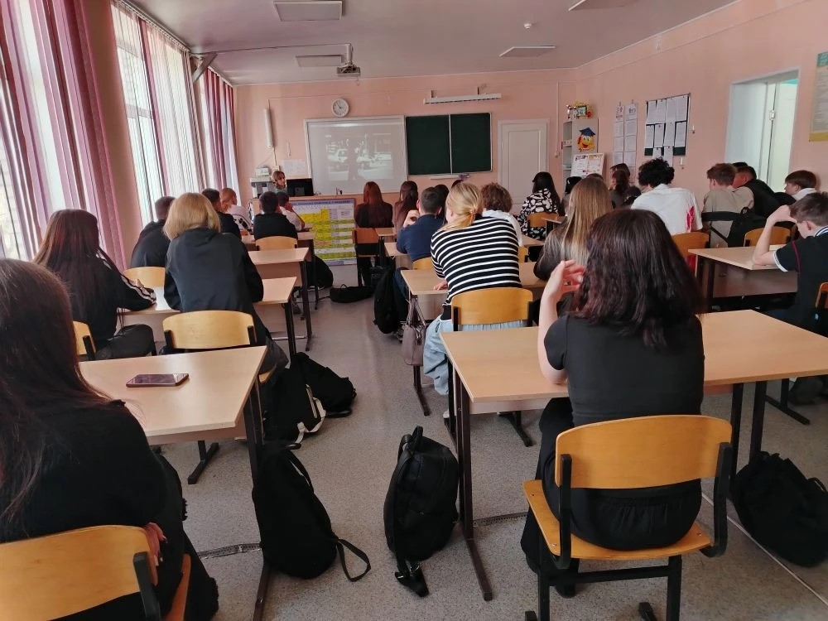

В рамках месячника по охране труда в средней школе с.Анучино» проведено мероприятие в формате классного часа.
Главный специалист отдела по государственному управлению охраны труда администрации Доценко Татьяна Николаевна провела беседу с учащимися школы, рассказала о временном трудоустройстве несовершеннолетних и обеспечении безопасных условий труда на период летних каникул. Показала обучающий видеоролик на тему: «Безопасность на рабочем месте». Школьники узнали, что при трудоустройстве необходимо ознакомиться со своим трудовым договором, пройти вводный инструктаж, изучить инструкцию по охране труда, придя на рабочее место убедится в отсутствии явных опасностей.
Мероприятие было направлено на формирования культуры безопасного труда среди молодежи.

